

Název školy: Základní škola a mateřská škola, Hlušice
Autor: Mgr. Pavlína Svatoňová
Číslo projektu: CZ.1.07/1.4.00/21.3235
Název: VY_32_INOVACE_2B_16_Visuté zahrady
Téma: Dějepis na 2. stupni ZŠ

Anotace:

- Pilotáž byla provedena na interaktivní tabuli.
- Žáci se rozdělí do 4 pracovních skupin. Každá skupina si zvolí jednoho zástupce, který si přijde vylosovat text s úkoly. Každá skupina bude mít jiné zadání.
- Po vypracování úkolů předstoupí skupina před tabuli a seznámí ostatní žáky se svým úkolem a odprezentují výsledky své práce.
- Při této činnosti se žáci seznámí se starověkým městem Babylón a jeho známými visutými zahradami.
- Dvě skupiny budou mít za úkol na základě textu zjistit základní informace o daných tématech a další dvě skupiny, budou mít za úkol nakreslit podle popisu nákres visutých zahrad a města Babylón. Na této činnosti si žáci procvičí vyhledávání informací, čtenářskou gramotnost, představivost a koordinaci práce ve skupině.

Úkoly:
- skupina
Téma: město Babylón
- Kde leží město Babylón?
- Jaký význam mělo město Babylón ve starověku?
- Za jakého panovníka dosáhlo město svého vrcholu?
- Proč se nakonec ocitlo město v ruinách?

- skupina
Téma: visuté zahrady
- V kterém městě byly zahrady postaveny?
- Jsou dochovány písemné památky, záznamy o stavbě zahrad?
- Kdo nechal zahrady postavit a proč?
- Jakým způsobem byly zahrady zavlažovány?

- skupina
Téma: město Babylón
Žáci dostanou pouze text bez ilustrace v knize, ta jim bude ukázána až po vyhotovení jejich nákresu.
Nakreslete podle popisu město Babylón. (opevnění, Babylónskou věž, Ištařinu bránu….)

- skupina
Téma: visuté zahrady
Žáci dostanou pouze text bez ilustrace v knize, ta jim bude ukázána až po vyhotovení jejich nákresu.
Nakreslete podle popisu visuté zahrady v Babylóně.

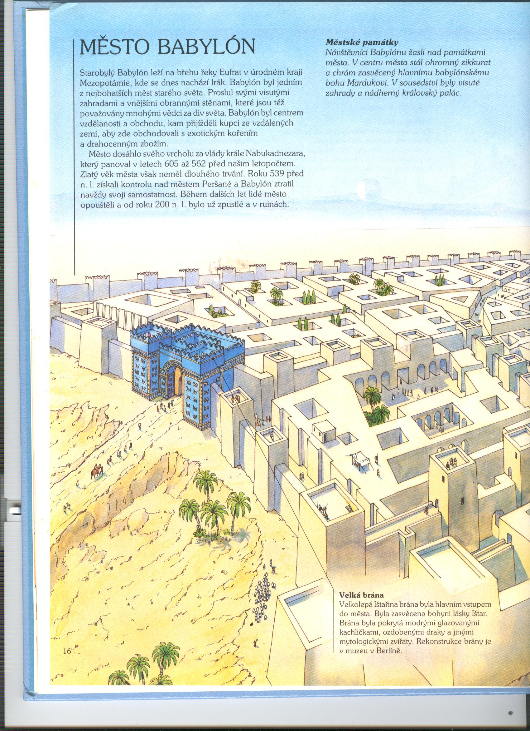

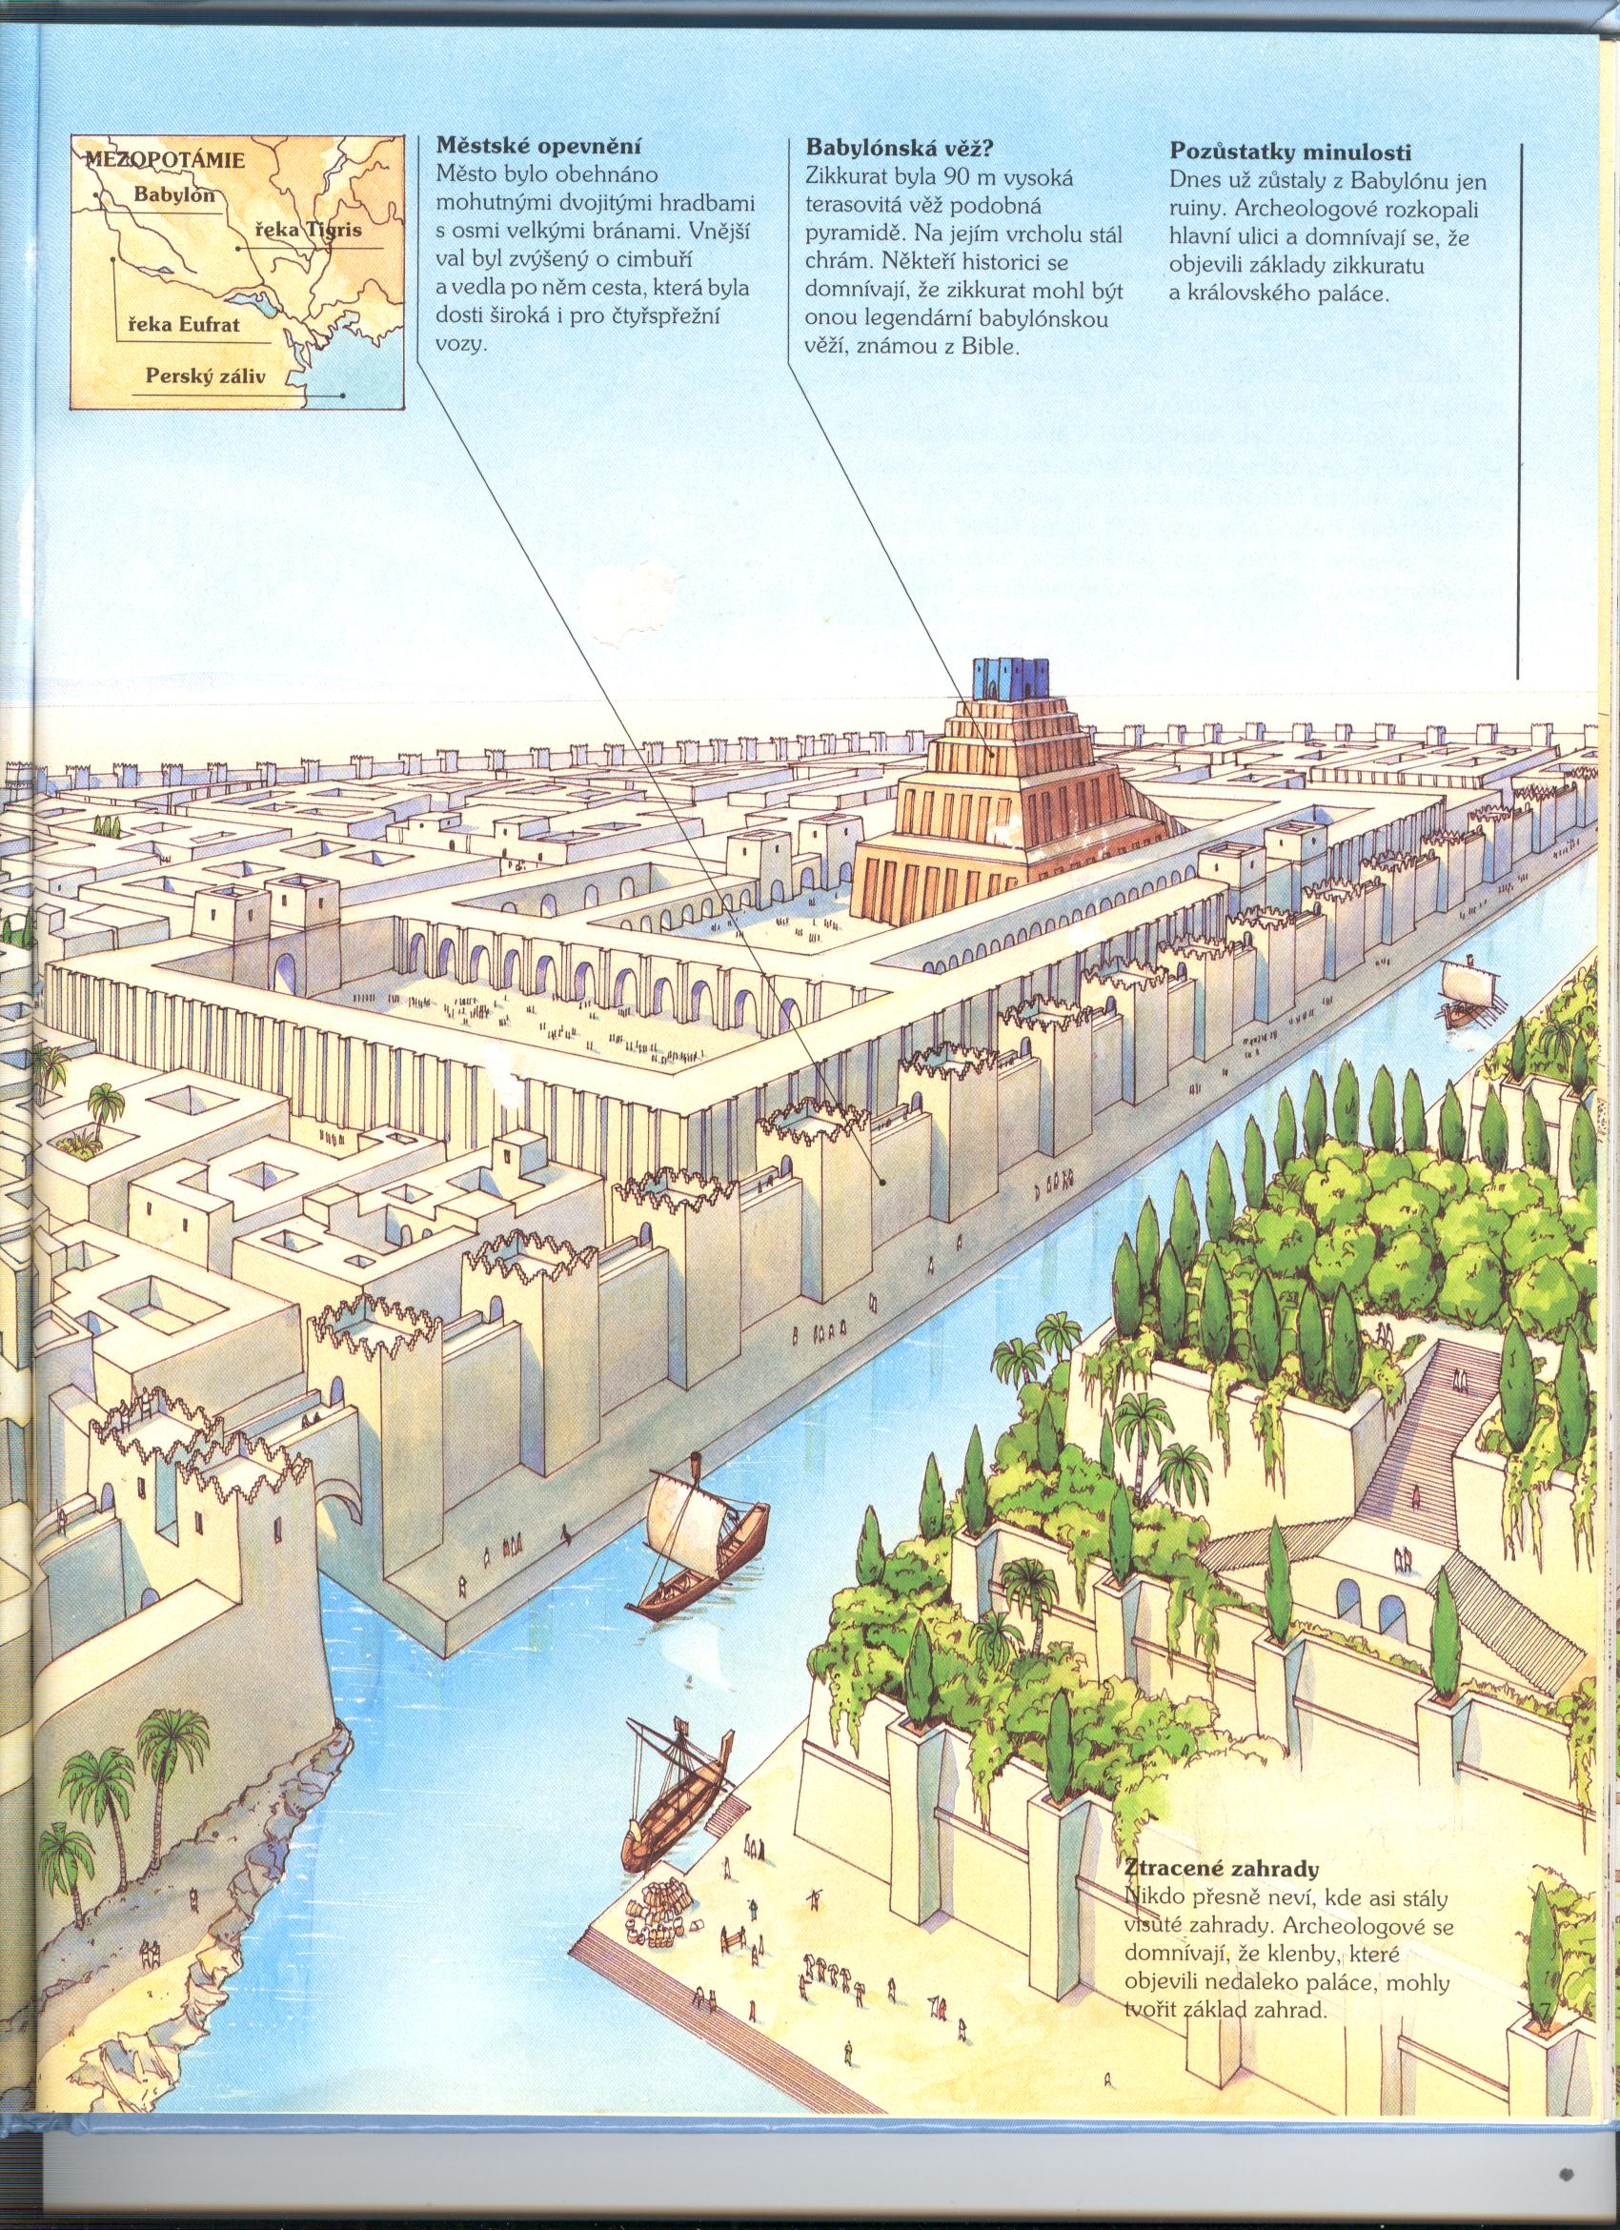

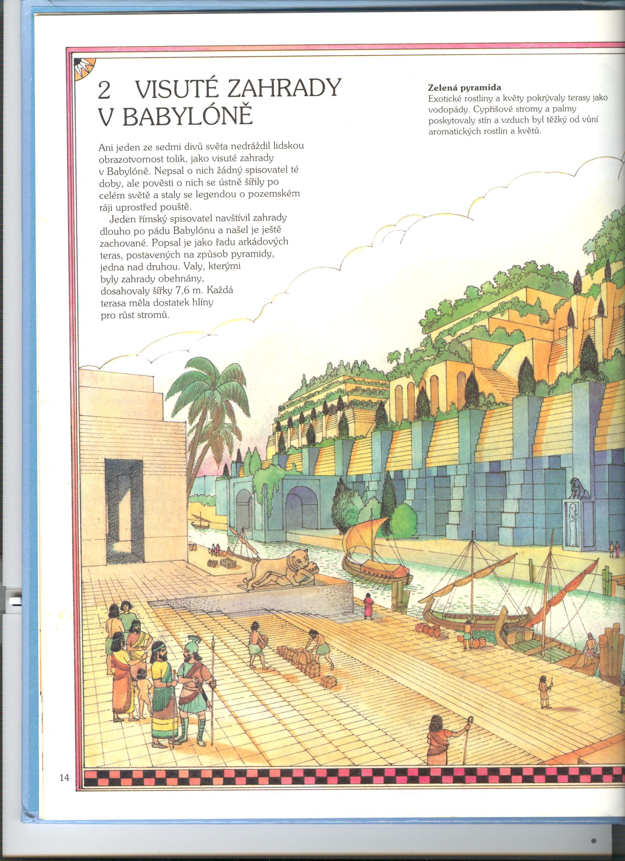

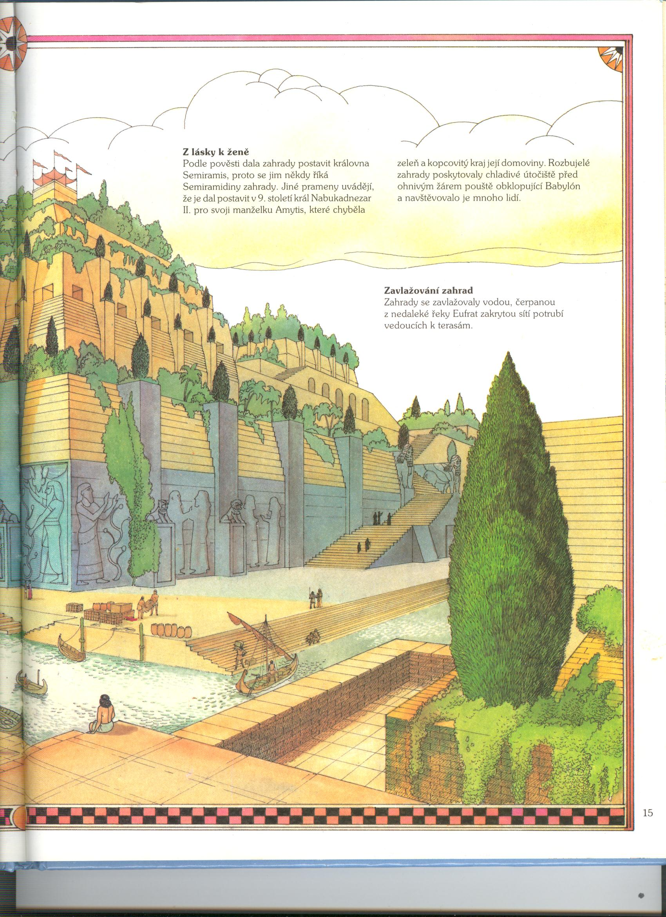

Zdroje:
Obrázky s textem: Divy světa. Martin: Osveta s.p., 1991, s. 14-16. Okna do světa. ISBN 80-217-0381-4.
Vlastní text autora

